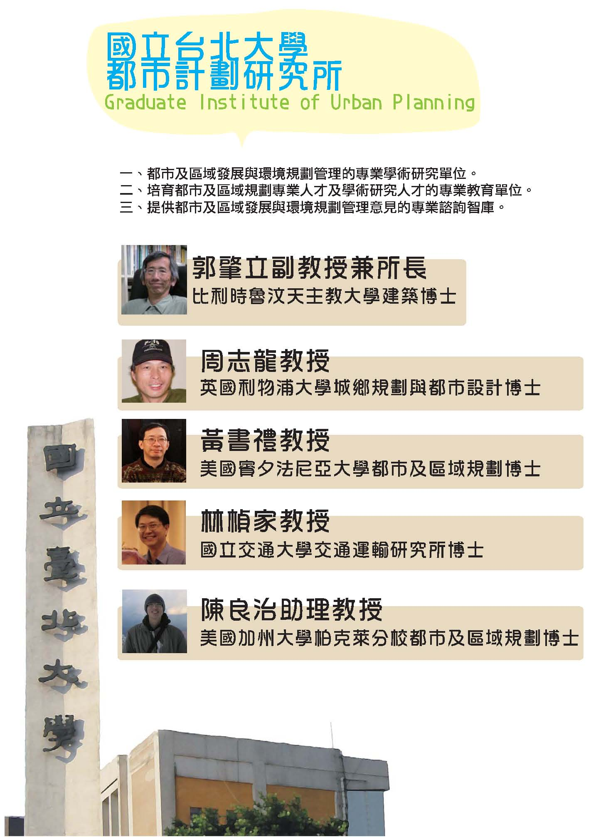
基隆創意城市發展計畫
陳台智 白淳瑜 洪崢珮 王昱捷 游佳蓉 林書汝

壹、規劃動機目的
在20世紀，基隆市是台灣極為重要的都市；然而，在外在環境激烈的競爭及變遷，以及百年來舊有發展的限制下，基隆市在邁入21世紀發展的同時，面臨了許多發展限制的問題，亟待克服。近幾年來，「文化創意」、「創意經濟」成為許多城市尋求再生，重新創造經濟競爭力的嶄新概念。本計畫企圖藉由激盪想像力與新的思維激發基隆市創意潛能，使城市完美地結合傳統與創新，並兼顧到城市的獨特文化與全球化趨勢，創造出具有競爭力的「創意基隆」。
貳、計畫範圍
以基隆市行政區界為計畫範圍，面積共132.76平方公里，範圍內百分之95為丘陵地，東、西、南三面環山與台北縣相鄰，僅北面有少量的平原與東海毗鄰。
叁、現況分析
空間紋理分析：
- 基隆市全境多山，空間發展受地形限制大
- 工業區、住宅區與交通系統皆集中於港區及河谷地區
- 目前許多工業區倉儲區呈閒置或低度使用情況。
- 高速公路直達基隆港區，龐大的交通量，在加上狹窄的市區空間，使得市區交通非常混亂。
經濟基礎分析：
- 既有產業結構以批發零售與運輸倉儲產業為主，最主要為基隆港港務所延伸出來的相關產業。
- 隨著基隆港的港務航運的衰退，直接影響其周邊產業的發展，而有逐年下降的趨勢。
- 既有產業面臨轉型契機，可注入文化創意產業新元素。
- 基隆地方商業活動活躍且具有特色。
社會基礎分析：
社會氣氛能決定一個地方發展創意城市的成功機率，而不良的氣氛會降低城市的可投資性。
- 在健康城市大調查中，基隆市被評比為不健康城市、不幸福城市，其問題包括：自殺率、離婚率、失業率高；生活環境侷促；經濟衰退導致社會問題； 城市競爭力低。
- 有愈來愈多基隆人開始發掘自己家鄉的美好，應更積極發掘出基隆自我特色，以增加基隆人的在地認同。
人文基礎分析：
- 民俗節慶：基隆的中元祭與迎媽祖慶典能滿足心靈之慰藉，亦可作為民俗藝術之旅，欣賞地方文化特色。
- 古蹟與歷史建築：基隆建港開發甚早，自古即為兵家必爭之地，四百年間亦歷經不同多元文化的薰陶，擁有豐富多元的城市文化資產。
創意空間分析：
- 創意人才需要以某處為據點以進行交流活動的場所，用空間作創意連結。經過分析發現基隆市創意基盤空間不足。
- 展演空間主要集中在港區及河谷區以及缺乏國際級水準的空間設施。
創意活力分析：
- 基隆市不管是團體組織、教育專才或是街頭藝人皆以音樂為多數。
- 基隆市多數教育專才的服務地點為台北等地而非基隆本地。
文化創意外部資源分析：
- 台灣尚未出現一個能夠全力支持文化創意活動、聚集與交流的城市空間。
- 基隆具有海港節點與距離台北市僅咫尺等獨特條件，期許能結合這些內外部資源，使基隆能成為一個文化創意發展平台，進而成為文化創意的代表性城市。
四、發展定位、目標與課題
一、定位：以文化藝術為核心的創意城市。分為四個層級，如下：
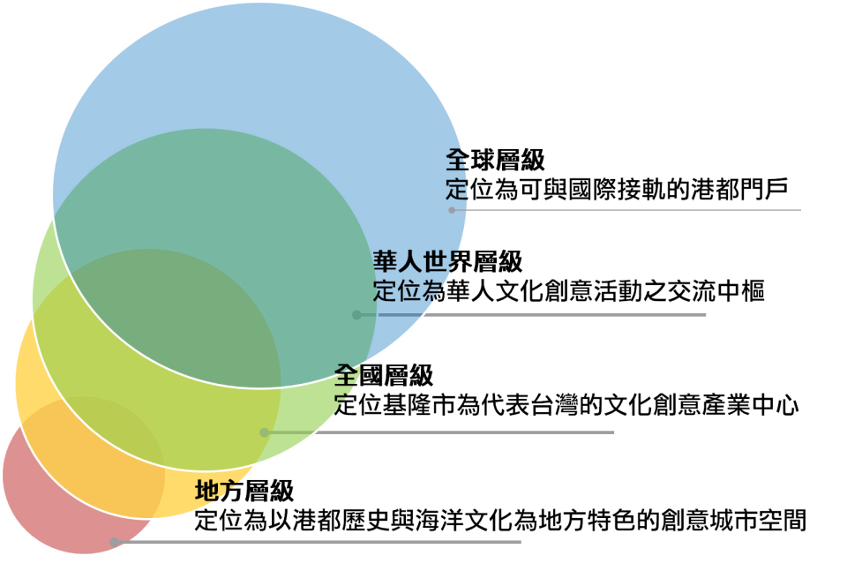

二、發展目標：
- 發展適合文化創意發展的城市空間制度。
- 改善當地環境品質、提升地方經濟及促進和諧的社會關係。
- 結構包容、多元的城市氛圍。
- 生活、生產、生態、創意及文化的永續發展。

三、課題
空間面向  - 許多倉儲區土地呈現閒置的狀態，使用效率偏低、不符成本效益。  - 城市空間發展接近飽和。  - 環境老舊、都市景觀凌亂  - 高速公路直達基隆港區，龐大的交通量，在加上狹窄的市區空間，使得市區交通非常的混亂。  - 城市在資訊通訊設備較不健全。 | 產業面向  - 原本依附港口而生的產業隨基隆港的衰退而蕭條，亟待轉型，連帶造成產業經濟的衰退。  - 如何改變既有產業結構，轉型朝向更能配合支持文化藝術發展的創意城市。  - 地方商業活動雖活躍，但對城市經濟發展影響有限。
社會面向  - 城市文化與地方特色不受重視，地方認同感較薄弱。  - 城市各種交流空間與聚會場所不足。  - 促進人力多樣性的措施不足。 | 文化創意面向  - 市政府之文化創意相關政策缺乏部門之間整合與全面性。  - 文化藝術與創意產業存量有限，人才與相關組織團體的不足，難以支撐創意城市的發展。  - 僅有地區性藝文展演空間，文化藝術相關軟硬體設施與國際交流平台不足。
陸、創意城市發展構想與策略研擬
一、創意城市發展途徑構想
創意氛圍(creative milieu)的塑造，是發展創意城市先決條件，創意氛圍的塑造並導入藝術文化作為發展主軸是基隆創意城市發展的契機，將基隆創意城市發展途徑分為三個階段來說明，如下：
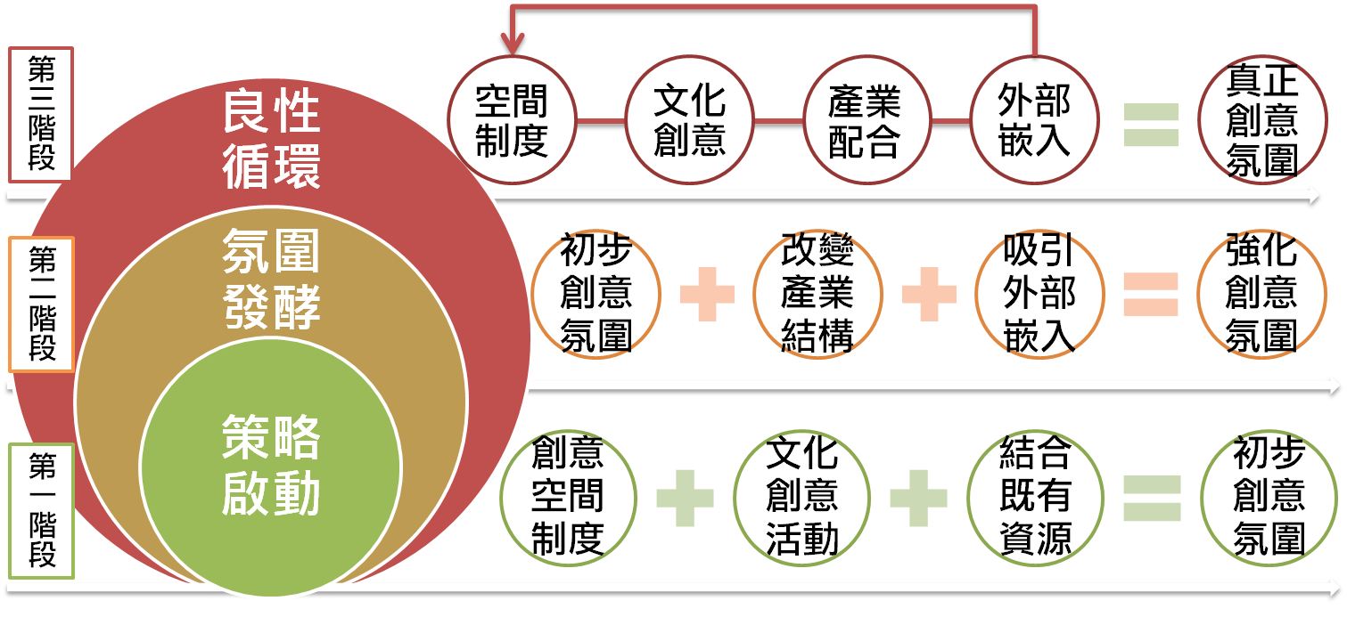
主軸一
主軸二
主軸三

二、創意城市發展策略
策略啟動作為形塑基隆市創意氛圍、發展創意城市的啟動關鍵，本規劃根據前述說明，將基隆市創意城市發展策略主要分為三大主軸，透過三大主軸的策略推動來形塑創意氛圍，進而形成第二階段的氛圍發酵與第三階段的良性循環：

(一) 主軸一：提升創意城市空間環境與制度形塑創意氛圍發展軸
策略一：打造資訊化的城市
- 提升城市電訊傳播科技設備，增加時間與空間上彈性、資源共享流通，有助於都市的行政機構與居民間進行資訊交換、溝通與互動。
- 增加市政資訊的及時流通效率，建立各項都市空間資訊庫及網路資源。
策略二：發展正式與非正式的交流空間與聚會場所
- 增加城市空間內的各類型的小型開放空間。
- 咖啡館、PUB、酒吧等各類型聚會場所的營造。
策略三：建構步行的城市空間
- 配合基隆多雨的氣候，建構部分活動式遮蔽或半遮蔽的步道系統，以降低行人在雨天的使用阻礙，發展人本的交通概念。
- 提供街道家具與公共藝術的展示，增加步行者的舒適性與趣味性。
策略四：增加城市的緊湊性，特別於發展密集的地方
- 適度高密度：人口、多樣的建築型態。
- 鼓勵適度的混合使用：住宅的混和、設施與服務的多樣性與充分的使用。
- 緊密化：開放空間、表演空間、交流空間、異質空間的填入。
策略五：高質量的建築和城市設計，並帶入文化
- 依照生態與美學高規格標準，透過都市再生手法整修或興建新房地產。
- 建立基隆市的都市設計綱要，塑造基隆的城市意象(urban image)。
- 強調建築和城市設計與地方文化的關係。
- 原有的倉儲區或工廠尋求截然不同的新用途，而不是拆除重建。
策略六：創意城市交通改善計畫
- 建築設計需包括人工地盤來塑造人車分離步行空間。
- 提倡大眾多使用軌道運輸系統、公車、步行等綠色運具(TOD)。
- 重新建構基隆市之綠色網路系統，打造樂活的創意生活環境。
策略七：提升創意城市研究教育、文化設施與傳播管 道設施
- 建構多元完善的研究與教育系統
- 傳播管道的配合與完善
- 增加文化設施、展演空間、文化活動的舉辦。
策略八：促進文化多元包容交流計畫
- 從教育方面實踐多元文化的理念，可邀請海外獨立教育機構、藝術創意學院至此，提供更多元化的學習環境。
- 提供合適的展演場地，讓支流文化有機會能夠發育，成為引領社會新文化、新思想的可能。
- 鼓勵社區規劃師進駐，組織成立「社區投資共享基金」，提供資金強化從事文化藝術的社區團體。
- 發展友善的城市空間，在城市內部建構完善的指示或導引系統，且應標明各種不同的語言，以利於更多族群使用與活動。

(二) 主軸二：基隆市文化創意空間發展軸
策略一：發展六堵創意產業特區
- 以推動藝術商品化為發展主軸，「設計」基隆市文化遺產或藝術作品成為強力的藝術行銷之一。
- 將倉庫用地劃設藝術辦公室、設計辦公室等創意產業所需之硬體設施，引進國內外知名創意企業或機構並扶植新興創意微型企業。
策略二：推動基隆國際藝術村
- 將八堵地區的倉儲區打造為國際藝術村，為藝術家提供研究、創作、發表所需之空間。
- 配合藝術家進駐計畫、藝術家交換計畫及藝文推廣計畫，為國內外藝術家建立一個跨文化及多元的合作、交流平台。
策略三：舉辦假日貨櫃創意市集
- 利用基隆港東岸貨櫃儲運場空地作為創意市集空間，將閒置貨櫃聚集起來改造為種類多元的設計商品展示交易平台。
- 將小型創意攤位設置於貨櫃中，並讓每個攤主發揮創意與想像，創造屬於自己的多維展示空間，作為孕育基隆市小型創意產業的起點。
策略四：設立藝術品與骨董拍賣創意產業園區
- 以文化局為展覽拍賣中心，配合港區廣場、自由貿易港閒置倉儲區，建立藝術品與骨董展覽拍賣場所、尋寶拍賣市集、水岸遊憩創作等主題園區。
- 提供相關活動企劃及租稅減免優惠，提升國內創意產業空間聚集效果與國際間的文化交流。
策略五：設置國際表演藝術中心
- 以各類大型表演及戲劇演出為主軸，並且具國際水準的表演藝術場域。
- 滿足各類表演藝術團隊之需求，並具有藝術教育的功能，同時開發此地潛在的藝術商機與提供就業機會，進而提升基隆地區的藝文生活品質。
- 設置具國際水準之表演藝術空間；成立「行政法人表演藝術中心」，以經營表演藝術中心事務。
策略六：設置一系列靜態藝術展示空間
- 在國際表演藝術中心周圍設置不同主題的靜態藝術展示館，並利用市區內閒置的空屋形成小眾藝術展示館，邀請藝術家辦展、開設藝術創作課程。
- 以綠地、開放展示空間和空中廊道連接表演藝術中心，強化靜態藝術與動態藝術的串連，使藝術更貼近民眾。
策略七：打造創意觀光工廠
- 將外木山地區工業區，導入觀光活動，發展創意觀光工廠。
- 推廣產業文化，輔導廠商多元化經營增加收入，傳承既有的工業文化意象。
- 將生產與觀光結合，透過DIY、參觀生產過程或商品展示等，寓教於樂並串連其他的觀光活動。
策略八：設置基隆海洋船舶藝術公園
- 配合市政府港埠區東客西貨整體規劃構想，東五碼頭的海軍營區未來遷移計畫所留下來的空間規劃作為海洋船舶藝術公園，將退役軍艦與仿古船舶固定停放於岸邊定期舉辦相關體驗活動，藉此光亮基隆的海洋意象。
策略九：舉辦基隆創意博覽會
- 每年推出不同文化創意的主題，舉辦為期一個月的文化藝術盛會。
- 以文化創意行銷都市的手法舉辦創意博覽會。若想在國際上介紹自己，最好的辦法是端出本土文化的特色，並引進國際經驗與傳統文化融合為一。

(三) 主軸三：融入基隆地方特色的創意發展軸
策略一：外木山藝文休憩帶發展計畫
- 於大武崙漁港起至外木山漁港間，利用濱海沿岸既有資源優勢規劃表演活動空間，轉型朝向「濱海休閒活動區」發展。
策略二：營造東岸濱海創意活動帶
- 範圍為和平島至碧砂漁港區域，選擇現已進行水域遊憩之區域，對生態環境影響較少之地點，規劃各種水域遊憩活動、海洋教育體驗活動和生態教學與藝術創作區。
策略三：推廣八斗子海洋文化教育休憩帶
- 藉由海洋科技博物館的串聯和帶動，形成一處以「海洋」為主題的教育與休憩觀光廊帶
- 藉由八斗子、長潭里等社區及傳統放水燈民俗活動的互動下，形成一處具人文特色的親切小海灣。
策略四：推動藍色海洋知性音樂行
- 將藍色公路航程加入專業人員生態導覽解說，並帶入音樂表演活動，此將兼具生態知性與藝文氣息。
策略五：漁村創意文化新形象塑造計畫
- 運用漁村特殊的風情與景緻，建立以漁村特色為主軸的藝術街坊；發展漁民文物展示區，邀請漁業文化相關創作者駐點創作
- 藉由漁村社區營造活動發展魚村地區各種創意產業活動和特產，並促進當地居民與遊客交流機會
策略六：文化地景串聯發展計畫
- 配合公車接駁以串連各砲台或其他遊憩據點，舉辦套裝活動。
- 配合「與作家共遊文學地景」活動來整合串連基隆文化資源，藉由在地文化藝述家的帶領，使民眾親身體驗基隆文化地景之美。
策略七：廟口夜市藝文活動導入計畫
- 依地區特性規劃各類形式的開放空間，結合靜態與動態的藝文活動。
- 除提供遊客消費外，亦能有較高品質的開放活動空間，藉此獲取在地文化知識及更多的消費吸引力。
策略八：創意基隆民俗活動塑造計畫
- 以傳統與現代並存的觀念，為宗教民俗注入新概念，將中元祭期間規劃成為基隆市的國際民俗藝術觀光活動。
策略九：慢活閒適空間營造計畫
- 結合一系列特色遊憩路徑增加山林遊憩吸引力；增闢民眾歇憩區與小木屋藝術家創作工作坊。
- 整合各休閒農場資源，規劃農村體驗民宿，輔導業者提供遊客體驗自然生態與寫生、攝影等創作活動，並邀請藝術家蒞臨指導與展演。

柒、經營管理及分期分區計畫
一、經營管理計畫
除了配合基隆市政府及其所屬單位辦理發展文化創意之相關事務外，本規劃擬另設立兩個政府與民間共同合作之專責機構，扮演積極的角色與功能，負責有效推動基隆市發展為創意城市之計畫。

(一) 組織架構
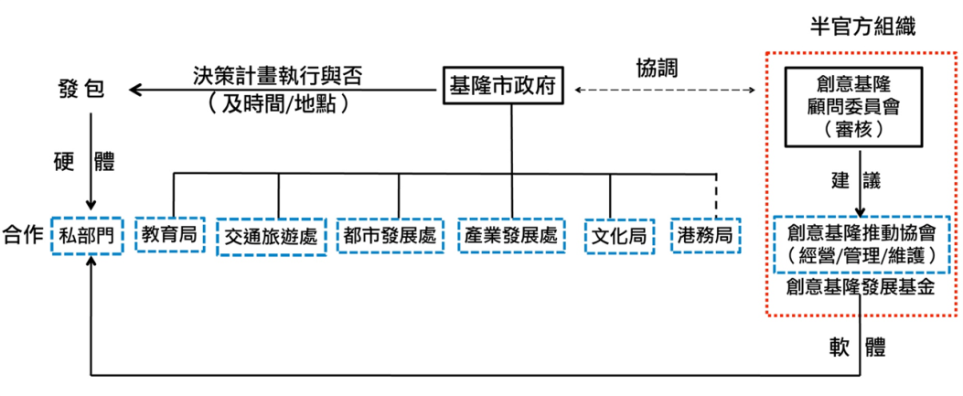
(二) 經營管理單位及職責
角色 | 統籌督導單位 | 新設組織
 |  | 顧問單位 | 執行單位
組織 | 基隆市政府 | 創意基隆顧問委員會 | 創意基隆推動協會
任務 | 結合策略層面和公共政策，整合政府各部門制定策略，透過稅收政策、版權保護等的措施為市場運作創造最好的條件。 | 向基隆市政府提出有關文化創意發展之各項計畫的專業投資評估與建議。 | 以政府和民間合作夥伴關係之方式運作，整合政府的力量，負責執行推動基隆市各項文化創意發展計畫。

(三) 資金來源
為順利推動創意產業發展協會之運作，將由基隆市政府協助，籌募「創意產業發展基金」，以長期發展基隆市之文化創意產業。
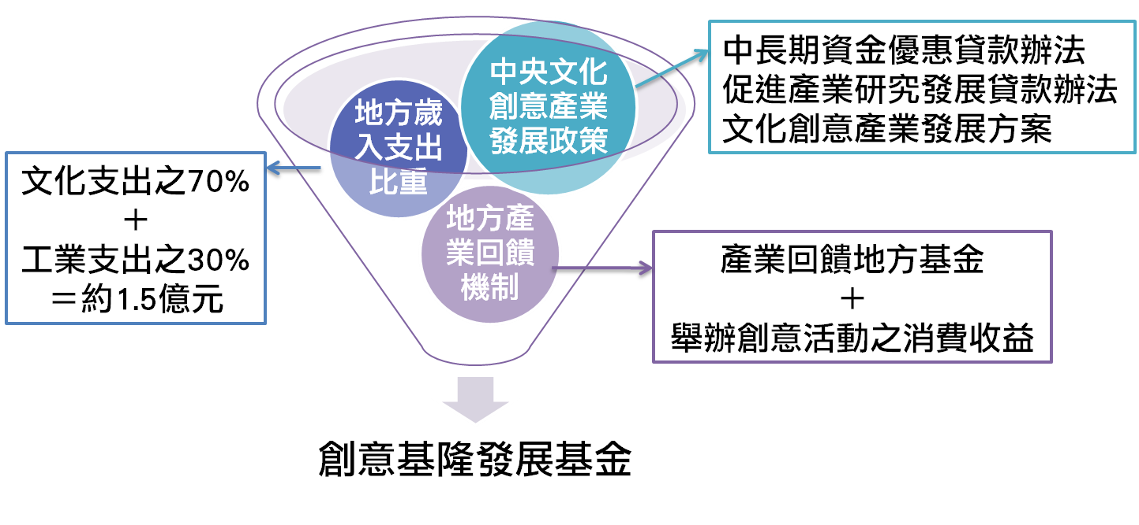
二、分期分區計畫
依其計畫及現況發展潛力劃分發展年期以訂定優先發展順序。
- 短期發展計畫：以計畫可行性高、完成後效果顯著、具有前導性且在前置作業上較單純者為優先考量，其時程為五年。
- 中期發展計畫：以短期計畫的後續工程執行，以及轉運空間、強化串連效果，改善計畫範圍內其他重要設施的興建為主，其計畫時程為十年。
- 長期發展計畫：配合基隆市重大建設之執行計畫為主，計畫時程為十年以上。

扒、結論與建議
本規劃以基隆發展創意城市為願景，進而研擬三大主軸的發展策略來達到基隆創意城市的發展目標，然而受限於規劃的不確定性，基隆市未來發展方向並非必然朝向本規劃所訂定的方向發展，本規劃在完成基隆創意城市發展計畫後，對基隆市未來的城市發展提出以下建議：
- 提高基隆城市發展定位的格局，邁向全球城市的競爭。
- 文化為根的城市發展─文化的延續與塑造。
- 形塑多元與包容的城市環境─成為思想與藝術的聚集地邁向學習型城市。
- 將發展文化創意的力量，透過在地民眾的認同，深植於城市中。
- 基於人力財力的限制，未來在實際推動時應進一步分析財務的相關評估。

作者皆為國立台北大學都市計劃研究所碩士班一年級研究生 電話：(02)25009716，地址:台北市中山區建國北路2段69號，E-mail:up@mail.ntpu.edu.tw

